17.04.2020 . Окружающий мир
Тема:.Города Золотого кольца России (по выбору). Святыни городов России. Золотое кольцо России.
Цели: познакомить с городами, входящими в Золотое кольцо России, и их достопримечательностями; развивать кругозор учащихся.
О б о р у д о в а н и е: карта «Золотое кольцо»; фотографии с изображением городов Золотого кольца.
Ход уроков
Сегодня мы начинаем изучать новый раздел «Путешествие по городам и странам». Свое путешествие мы начнем с нашей страны и побываем в нескольких древних русских городах.
– Покажите на карте, отправленная на ватсап, столицу нашей Родины.
– Кто из вас уже бывал в Москве?
– Какие впечатления у вас остались?
Р а с с к а з у ч и т е л я.
«Золотое кольцо России»– популярный в нашей стране экскурсионный маршрут по древним русским городам, хранящим уникальные памятники отечественной истории и культуры.
Начинаясь и заканчиваясь в Москве, маршрут Золотого кольца проходит по территории пяти областей: Московской, Ярославской, Костромской, Владимирской и Ивановской.
Ч т е н и е т е к с т а о городе Сергиев Посад (с. 89).
– Что означает слово «лавра»?
– Как называется монастырь города Сергиев Посад? (самостоятельное чтение)
Ч т е н и е т е к с т а у ч е б н и к а.
– О каких еще достопримечательностях Ростова Великого вы узнали? П р о д о л ж е н и е р а с с к а з а.
Название города Углич – производное:
Ч т е н и е т е к с т а и б е с е д а п о с о д е р ж а н и ю.
Ярославль.
Р а б о т а с у ч е б н и к о м.
Кострома основана в XII веке предположительно князем Юрием Долгоруким
– Посмотрите на карту-схему, перечислите города Золотого кольца.
– Почему древние города строились на берегах рек и озер?
Ч т е н и е в ы в о д а (с. 99).
 Домашнее задание: выполнить задания 1, 2 (с. 99).

Отправить фото с выполненной работой по ватсап в личку.

17.04.2020 Русский язык.
Тема: Русский язык. Упражнение в определении лексического значения глагола.
Цель: формировать умения находить глаголы в тексте, употреблять их в речи; развивать творческое мышление.
Ход урока:
Назовите глаголы. Поставьте к ним вопросы.
— Что такое глагол?
— Подберите к данным словам однокоренные глаголы и запишите их. Обозначьте в словах орфограммы, подберите проверочные слова.
Бег, сторож, зелень, смех, пляска, помощь, ужин, просьба, звон.
— Что такое глагол? Каким членом предложения он является?
Упр. 173 (с. 102).
(Работа в парах. Проверка.)
— Прочитайте главные члены предложений с вопросами.
— Каким членом предложения чаще всего бывает глагол? (Сказуемым.)
Упр. 174 (с. 102).
(Самостоятельное выполнение. Взаимопроверка.)
2. Выборочный диктант
— Выпишите из текста глаголы.
Он отправился в буфет
Покупать себе билет.
А потом помчался в кассу
Покупать бутылку квасу.
Вот какой рассеянный
С улицы Бассейной!
Побежал он на перрон,
Влез в отцепленный вагон,
Внёс узлы и чемоданы,
Рассовал их под диваны,
Сел в углу перед окном
И заснул спокойным сном...
Упр. 175 (с. 103).
— Прочитайте. Из какой сказки этот отрывок?
— Какие слова обозначают действия зайцев? Назовите их.
— Найдите глаголы-синонимы. (Собрались, сбежались, приплелись; хихикнули, засмеялись, улыбнулись.)
— Выполните письменные задания к упражнению.
Домашнее задание .Упр. 176 (с. 103).
Отправить фото с выполненной работой по ватсап в личку.

17.04.2020 Литературное чтение. А. Платонов. «Цветок на земле» Умение находить в тексте необходимую информацию. Понимание особенностей разных видов чтения
Цели: начать знакомить учащихся с творчеством Андрея Платонова; воспитывать доброе, бережное отношение к близким; развивать познавательный интерес у учеников, мышление, речь.
Ход урока
– Продолжает тему рассказ Андрея Платоновича Платонова (Андрея Платоновича Климентова) «Цветок на земле».
Учитель выразительно читает произведение.
– Каким вы представляете себе Афоню?
– Нравится ли он вам? Чем?
– О чём самом главном Афоня узнал от деда? Прочитайте, как об этом сказано в рассказе.
чтение со слов: «А цветок, ты видишь, жалконький такой, а он живой…» до слов: «Цветок этот – самый труженик, он из смерти работает жизнь».
– Прочитайте отрывок, в котором раскрывается значение слов Афони «Теперь я сам знаю про всё».
чтение со слов: «Афоня задумался среди трав и цветов»… до слов: «Ты, дедушка, не бойся».
– Каким чувством наполнено произведение Андрея Платонова?
– Дома вы приготовите пересказ рассказа «Цветок на земле», а чтобы вам было легче выполнить данное задание, составим план.
Примерный цитатный план
1. «Скучно Афоне жить на свете».
2. «Скажи мне про всё…»
3. «Дед остановился у голубого цветка…»
4. «Цветок этот самый – труженик…»
5. «Теперь я сам знаю про всё!»
Домашнее задание: перечитать ещё раз рассказ А. П. Платонова «Цветок на земле» (с. 129–135, часть 2-я), попробовать нарисовать цветок, о котором рассказал писатель. С.135 № 1,4.

Отправить фото с выполненной работой по ватсап в личку.

17.04.2020
Урок: Родной язык 1 класс...Ь(мягкий и разделительный) знаки.
Ъ(твёрдый и разделительный) знаки.
Цель: 1. Познакомить с Ь(мягкий и разделительный) знаком и
Ъ(твёрдый и разделительный) знаками.
2. Развивать фонетический слух и культуру звукопроизношения, отрабатывать навык звукового анализа слов;
3. Развивать речь, внимание;
4. Воспитывать интерес к чтению и культуру учебного труда.

Ход урока:
Записать число. Унҗиденче апрель. Сыйныф эше.
1.Прочитать текст.на стр.94 Кесәдә компьютер. Элифба.
Разбор и перевод на русский язык каждого предложения.
- Записать буквы : ъ,ь.
- Записать слова: ашъяулык, кулъюгыч ,тәкдим, Тәүфикъ, дөнья, дәрья,төньяк, Сәгыйть
- Дать характеристику знакам:ъ,ь
5.Запись предложения:Ильяс, Мәрьям лагерьда.Әсгать сәгать төзәтә.
6. Прочитать текст :на с.95 и отправить аудио запись
.
7 .Отправить фото с выполненной работой по ватсап в личку.

17.04.2020 Изобразительное искусство.
Тема: Картина-портрет.
Жанр портрета. Образ человека в разных культурах мира.
Представление человека о красоте человека (внешней и духовной), отраженные в искусстве.
Цели урока: создать условия для повторения картины-портрета.
Жанр портрета. Образ человека в разных культурах мира.
Представление человека о красоте человека (внешней и духовной), отраженные в искусстве
Оборудование урока: альбом, краски, кисточки, презентация.
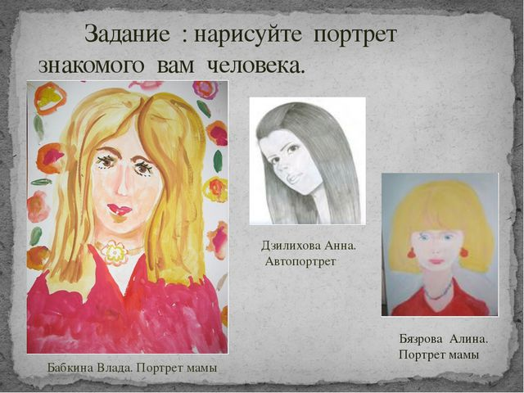

Выбор рисунка из предложенных. Фото по ватсапу.
Самостоятельная работа (работа с красками)
Отправить фото с выполненной работой по ватсап в личку.

